**Bài 5. GÓC CÓ ĐỈNH Ở BÊN TRONG.**

**BÊN NGOÀI ĐƯỜNG TRÒN**

**A. KIẾN THỨC TRỌNG TÂM**

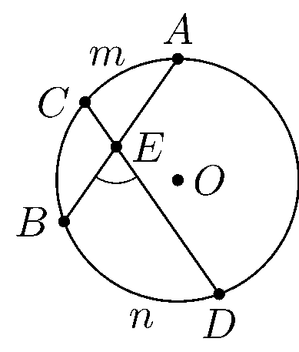**1. Góc có đỉnh ở bên trong đường tròn**

Là góc có đỉnh nằm bên trong đường tròn, mỗi góc có đỉnh bên trong đường tròn, một cung nằm bên trong góc và cung kia nằm bên trong góc đối đỉnh của nó. Góc  là *góc có đỉnh ở bên trong đường tròn*  chắn cung  và .

**ĐỊNH LÍ.** Số đo của góc có đỉnh ở bên trong đường tròn bằng nửa tổng số đo hai cung bị chắn.

**2. GÓC CÓ ĐỈNH Ở BÊN NGOÀI ĐƯỜNG TRÒN**

Là góc có đỉnh nằm bên ngoài đường tròn, các cạnh đều có điểm chung với đường tròn. Các góc có đỉnh  trong hình vẽ là *góc có đỉnh ở bên ngoài đường tròn*.

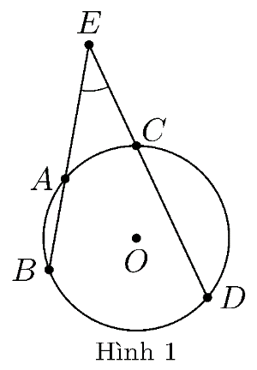 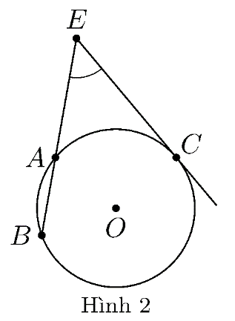 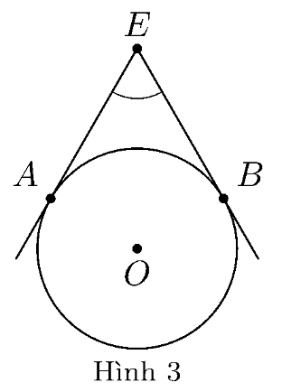

**ĐỊNH LÍ.** Số đo của góc có đỉnh ở bên ngoài đường tròn bằng nửa hiệu số đo hai cung bị chắn.

**B. CÁC DẠNG BÀI TẬP VÀ PHƯƠNG PHÁP GIẢI**

|  |
| --- |
| **Dạng 1:** Chứng minh hai góc hoặc hai đoạn thẳng bằng nhau |
| * Sử dụng định lý về số đo góc có đỉnh ở bên trong đường tròn và góc có đỉnh ở bên ngoài đường tròn. |

**Ví dụ 1.** Cho đường tròn  hai dây , . Gọi ,  lần lượt là điểm chính giữa của cung , . Đường thẳng  cắt dây  tại  và cắt dây  tại . Chứng minh  là tam giác cân.

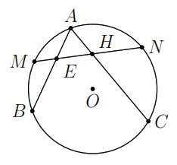**Lời giải**

Ta có 

.

 cân tại .

**Ví dụ 2.** Qua điểm  nằm bên ngoài đường tròn  vẽ tiếp tuyến  và cát tuyến  của đường tròn. Tia phân giác góc  cắt dây  tại . Chứng minh .

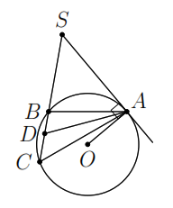**Lời giải**

Ta có  (góc ngoài của tam giác) (1)

 (2)

 (góc nội tiếp và góc tạo bởi tiếp tuyến) (3)

 ( là phân giác) (4)

Từ (1), (2), (3) và (4) ta có .

Suy ra  cân tại .

Vậy .

|  |
| --- |
| **Dạng 2:** Chứng minh hai đường thẳng song song hoặc vuông góc hoặc các đẳng thức cho trước |
| * Sử dụng định lý về số đo góc có đỉnh ở bên trong đường tròn và góc có đỉnh ở bên ngoài đường tròn. |

**Ví dụ 3.** Cho  nội tiếp đường tròn. Gọi , ,  theo thứ tự là các điểm chính giữa của các cung bị chắn , ,  bởi các góc , , .

a) Chứng minh .

b) Gọi  là giao điểm của , . Chứng minh  cân.

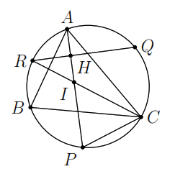**Lời giải**

a) Chứng minh .

Gọi  là giao điểm của  và .

Ta có  là góc có đỉnh bên trong .

Suy ra .

Vậy  tại .

b) Chứng minh  cân.

Ta có 

.

 cân tại .

**Ví dụ 4.** Cho tam giác  nội tiếp đường tròn . Các tia phân giác của góc  và góc  cắt nhau ở  và cắt đường tròn theo thứ tự ở  và .

a) Chứng minh  cân.

b) Chứng minh  là đường trung trực của .

c) Gọi  là giao điểm của  và . Chứng minh .

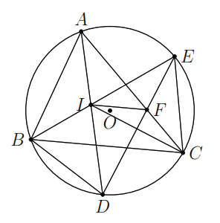**Lời giải**

a) Chứng minh  cân.

Ta có 

.

 cân tại .

b) Chứng minh  là đường trung trực của .

Ta có  và .

Suy ra  và  cân tại .

Mặt khác  là phân giác (vì ) nên  là đường trung trực của .

c) Chứng minh .

 có  và  là phân giác.

 là phân giác.

Suy ra .

Mặt khác  ( thuộc trung trực của ) nên .

Suy ra .

**C. BÀI TẬP VẬN DỤNG**

**Bài 1.** Trên một đường tròn lấy ba cung liên tiếp , ,  sao cho số đo các cung , ,  bằng . Hai đường thẳng  và  cắt nhau tại . Hai tiếp tuyến của đường tròn tại  và  cắt nhau tại . Chứng minh

a) ; b)  là tia phân giác của .

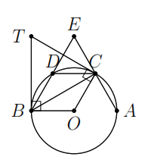**Lời giải**

a) .

Ta có 

.

 là tia phân giác của .

Ta có 

.

 là tia phân giác của .

**Bài 2.** Cho  vuông ở . Đường tròn đường kính  cắt  tại . Tiếp tuyến ở  cắt  ở . Chứng minh .

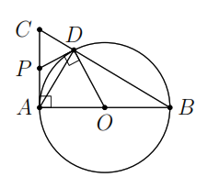**Lời giải**

 nội tiếp đường tròn đường kính .

Suy ra  vuông tại D.

Ta có  (hai tiếp tuyến cắt nhau)

 cân tại .

 (1)

Ta có . (2)

Ta có  (3)

Từ (1), (2) và (3) ta có .

Suy ra  cân tại . Vậy .

**Bài 3.** Cho đường tròn  và điểm  nằm bên ngoài đường tròn. Từ  kẻ tiếp tuyến ,  và cát tuyến  tới đường tròn ().

a) Phân giác  cắt dây cung  ở . Chứng minh .

b)  cắt  tại ,  cắt  tại ,  cắt  tại . Chứng minh .

**Lời giải**

a) Chứng minh .

Ta có  (góc ngoài của tam giác); (1)

Ta có ; (2)

Ta có  (góc nội tiếp và góc tạo bởi tiếp tuyến); (3)

Ta có  ( là phân giác); (4)

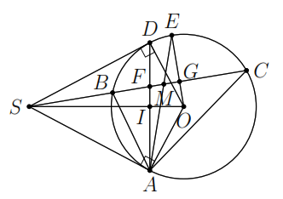Từ (1), (2), (3) và (4) ta có .

Suy ra  cân tại .

Vậy .

b) Chứng minh .

Gọi  là giao điểm của  và .

Suy ra  tại .

Ta có  là trung trực của .

Ta có 

.

**Bài 4.** Từ điểm  nằm bên ngoài đường tròn , vẽ tiếp tuyến  với đường tròn. Qua trung điểm  của đoạn  vẽ cát tuyến  với đường tròn (). Các đường thẳng  và  lần lượt cắt đường tròn  tại  và . Chứng minh

a) ; b) .

**Lời giải**

a) .

Ta có  (góc ngoài của tam giác).

Mà  (hai góc nội tiếp cùng chắn một cung) nên .

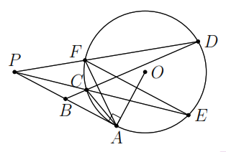.

 (g-g).

.

 (c-g-c).

.

.

**D. BÀI TẬP VỀ NHÀ**

**Bài 5.** Cho đường tròn  hai dây  và  bằng nhau. Trên cung nhỏ  lấy một điểm . Gọi  là giao điểm của  và . Chứng minh .

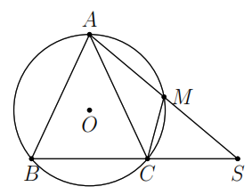**Lời giải**

Ta có 

.

Mặt khác  nên .

**Bài 6.** Cho  và  là hai đường kính vuông góc của . Trên cung nhỏ  lấy điểm . Tiếp tuyến tại  cắt  ở , đoạn thẳng  cắt  ở . Chứng minh .

**Lời giải**

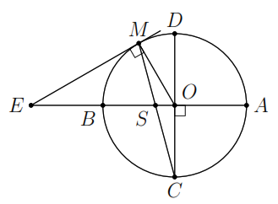Ta có 

.

 cân tại .

.

**Bài 7.** Cho , ,  là ba điểm thuộc đường tròn  sao cho tiếp tuyến tại  cắt tia  tại . Tia phân giác của góc  cắt đường tròn ở , tia phân giác của góc  cắt  ở . Chứng minh  vuông góc .

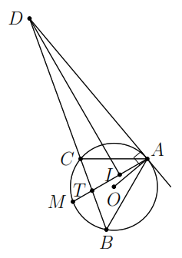**Lời giải**

Ta có  (góc tạo bởi tiếp tuyến, dây cung) (1)

Ta có  (2)

Ta có  ( là phân giác) (3)

Từ (1), (2) và (3) ta có .

Suy ra  cân tại .

Mà  là phân giác nên  là đường cao.

Vậy  tại .

**Bài 8.** Cho đường tròn  và điểm  nằm ngoài đường tròn đó. Từ  kẻ tiếp tuyến  và cát tuyến  với đường tròn (). Phân giác góc  cắt  tại , cắt đường tròn ở . Chứng minh

a) ; b) .

**Lời giải**

a) .

Ta có  (góc tạo bởi tiếp tuyến, dây cung) (1)

Ta có  (2)

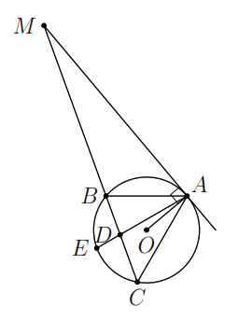Ta có  ( là phân giác) (3)

Từ (1), (2) và (3) ta có .

Suy ra  cân tại .

Vậy .

.

 và  có



 (g-g).

.

**--- HẾT ---**